Конспект индивидуального логопедического занятия «Автоматизация звука [З] в слогах, словах, предложениях»
Учитель-логопед:Винникова Г.А.
Октябрь 2023г
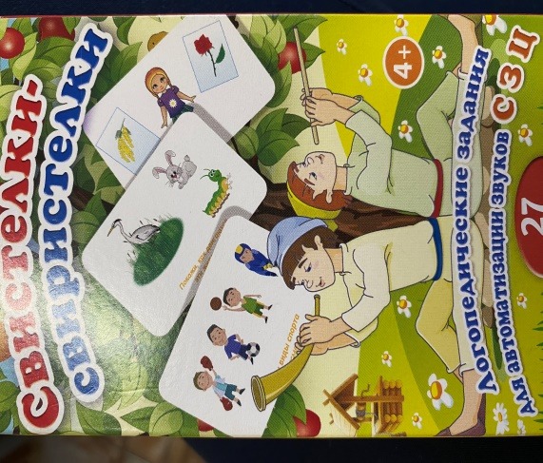
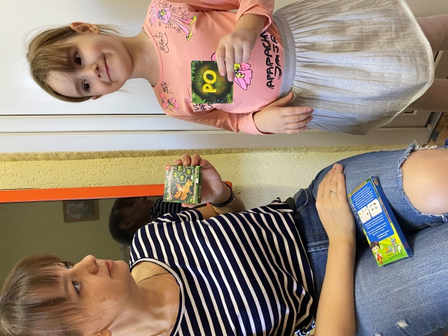
Цель: автоматизировать произношение звука [З] в речи.
Задачи:
Коррекционно-образовательные:
-автоматизировать звук [З] в речи;
-закрепить навыки образования существительных с уменьшительно-ласкательными суффиксами;
Коррекционно-воспитательные:
-воспитывать доброту в ребенке;
-воспитывать положительное восприятия занятия.
Оборудование: карточки ,презентации
Ход занятия
1. Организационный момент
Послушай загадку:
«Буква ходит в шкуре броской.
В черно белую полоску
Встретив волка и лису
След свой путает в лесу»
-Буква З(зебра).
2. Артикуляционная гимнастика
-Давайте сделаем упражнение.
«Заборчик»
«Горка»
«Качели»
«Загнать мяч в ворота»
«Улыбка»
«Часики»
«Вкусное варенье»
3. Пальчиковая гимнастика
Вышли мышки как-то раз
Посмотреть который час
1 2 3 4
Мыши дернули за гири
Вдруг раздался страшный звон
Убежали мышки вон.
(Поочередно разгибать все пальцы, начиная с мизинца, затем сгибать их в том же направлении).
4. Дыхательное упражнение «Подуй на бабочку».
-Посмотри, как много цветов растет на полянке. И на них любят прилетать разноцветные бабочки. Давай подуем на бабочек.
5. Автоматизация звука [С] в слогах.
Самомассаж су-джок шариками.
Проговариваем слоги и массируем ладони и пальцы. Шариком круговые движения по ладошке, потом продольные движения шариком по каждому пальчику (левая, правая рука).
за-зо-зу-зы аз-оз-уз-ыз
зы-за-зу-зо ыз-аз-уз-оз
зу-зо-зы-за уз-оз-ыз-аз
зо-зу-за-зы оз-уз-аз-ыз
-Как хорощо получилось.!
6. Автоматизация звука [з] в словах.
Картинный материал: зал,зуб,заяц,зубр,замок,забор,знак,золото,звонок,знамя,розы,глаза,заколка,везут,арбузы,занавеска,гроза.
(Ребенок выполняет задание).
6. Игра «Измени слово»». Самомассаж су-джок.
На каждое слово ребенок надевает и снимает колечко с пальчика.
Зуб-зубик
,заяц-зайчик
…..,зубр,замок,забор,знак,золото,звонок,знамя,розы,глаза,заколка,везут,арбузы,занавеска,гроза.
7. Игра «Назови первый и последний звук»
Зовет,заснет,знает,зреет,зевает,закроет,злой,зоркий,зрелый,звонкий….
8. Автоматизация звука [з] в предложениях.
Звонок звонко звенит.
За козой-козодой.
В зубах у тузика газета.
Хозяин зовет знакомых на завод.
9. Физкультминутка.
- немного отдохнем.
Быстро встали,улыбнулись
Выше-выше потянулись
Ну ка плечи распрямите
Поднимите,опустите.
Вправо,влево повернитесь.
Сели,встали,сели,встали
И на месте побежали.
11. Развитие лексико-грамматического строя речи.
Игра «Один-много»
Зебра-зебры
Зонт-зонты
Заколка-заколки
Заяц-зайцы
Замок-замки.
12. Итог занятия.
- Какой звук мы сегодня учились правильно произносить?
-Не забывайте правильно произносить звук (З)

